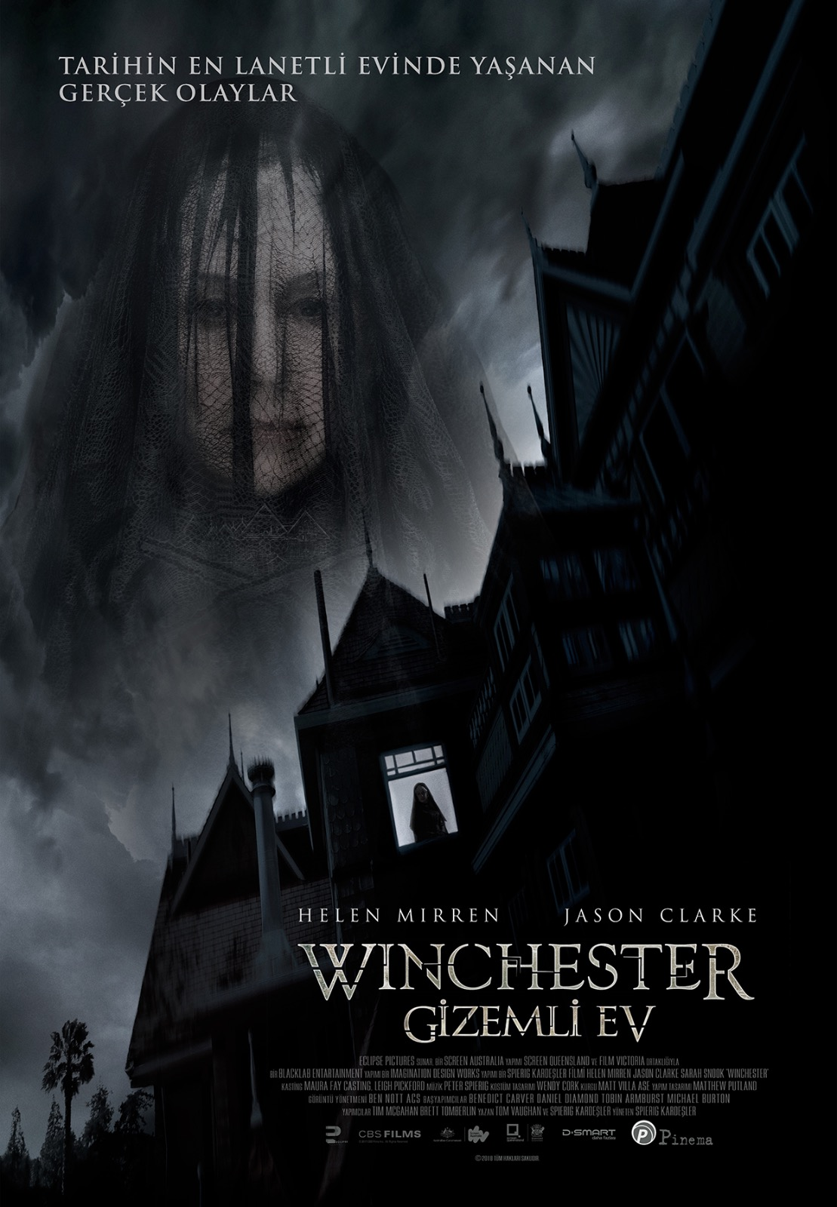

GİZEMLİ EV

VİZYON TARİHİ: 20 NiSAN 2018
DAĞITIM: PİNEMA FİLM
SÜRE: 99 DAKİKA
www.WinchesterMovie.com

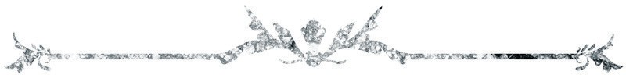

Gerçek olaylardan ilham alınmıştır. San Francisco'nun 80 kilometre dışındaki ıssız bir alanda, dünyanın en perili evi yer alıyor. Sarah Winchester'ın (Oscar Ödüllü Helen Mirren) Winchester servetinin vârisinin yaptırdığı bu ev, ucu bucağı olmayan bir ev. Yıllardır haftada yedi gün, 24 saat boyunca inşa edilen bu yer, yedi katlı ve yüzlerce odası var. Dışarıdan bakan biri için burası, rahatsız bir kadının deliliğinin devasa bir yapıtı. Ana Sarah bunu kendisi için, yeğeni için (Sarah Snook) ya da eve çağırdığı Doktor Eric Price (Jason Clarke) için yapmıyor. İntikam dolu hayaletler için bir hapishane, bir tımarhane yapıyor. Ve içerinde en korkutucu olanın, Winchester'larla görülecek bir hesabı var.

CBS Films sunar WINCHESTER Eclipse Pictures ortaklığıyla, Screen Australia sunar Screen Queensland and Film Victoria ortaklığında Blacklab Entertainment and Imagination Design Works yapımı, yönetmen Spierig Kerdeşler (Jigsaw, Predestination) başrolde Oscar Ödüllü Helen Mirren (Eye In The Sky, The Queen), Jason Clarke (Mudbound, Dawn of the Planet of the Apes) ve Sarah Snook (Steve Jobs, Predestination). Senaryo Tom Vaughan ve The Spierig Brothers. Tim McGahan (Predestination) and Brett Tomberlin produced the film. Executive produced by Benedict Carver (Eye In The Sky, Maps To The Stars), Daniel Diamond (Mother’s Day, Criminal Activities), Tobin Armbrust (The Woman in Black) ve Michael Burton. Görüntü ynöetmeni Ben Nott ACS (Predestination, Daybreakers). Yapım tasarımı Matthew Putland (Predestination, Goldstone). Kurgu Matt Villa ASE (Predestination, The Great Gatsby).Kostüm tasarımı Wendy Cork (Predestination). Müzik Peter Spierig (Predestination). Oyuncu seçimi Maura Fay Casting, Leigh Pickford (Predestination, Killer Elite).

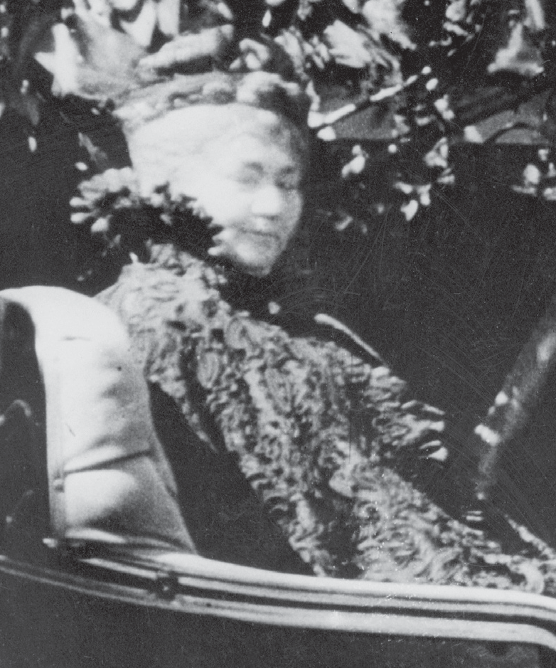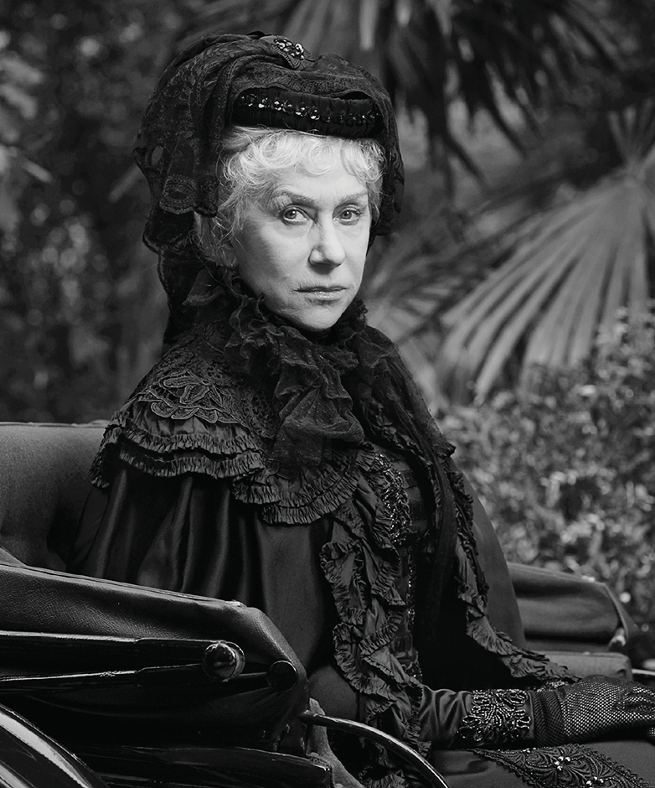

“...yas tutan bir dulun emirleriyle...”

EFSANE:

Sarah Winchester (Oscar Ödüllü Helen Mirren) devasa bir servetin vârisi ve bunu sağlayan şirketin büyük pay sahibi olmanın da ötesinde biriydi. Kendisi aynı zamanda Kaliforniya, San Jose'deki sekiz odalı bir çiftlik evini, giderek büyüyen, açıklanamayan hayalet odalarıyla dolu bir labirente dönüştüren planın da mimarıydı.

Yedi kat yüksekliğinde.

Semboller, şifreler ve her yere kazınan 13 rakamıyla süslü 500 kafa karıştırıcı oda.

Şaşırtıcı koridorlardan oluşan bir labirent.

Yarı dönemeçli, kendine açılan merdivenler.

Duvarlara açılan kapılar.

10 bin pencere. Zemine açılan pencereler.

47 şömine, birçoğu asla kullanılamaz.

2000 kapı, gizli kapı, eğik duvarlar, çıkma kuleler, kuleler, sundurma verandalar.

Sadece Sarah'nın girebildiği cadı şapkası şeklinde seans odası.

Sahnelenmemiş Shakespeare oyunlarındaki
az bilinen alıntıların yazıldığı vitray cam pencereler.

Burası tek bir amaç için yapılmıştı: Perili olması için. Ana plansa bir Winchester tüfeği tarafından alınan canların öldürüldüğü dünyaları yeniden yaratmak.. ... Duvarların içinde...

Yaslı dul, bunu tarifsiz olanla yüzleşmek için yapıyordu. Mağdur ya da cani, yüzlerce intikam dolu ruh, kimi iyi kimi kötü, bu akıl hastanesine hapsedilmişti ve Sarah da hapishane müdürüydü.

“Hayaletlere inanır mısınız Doktor?”

...Sarah Winchester

SPIERIG KARDEŞLER FİLME DÂHİL OLUYOR
Peter Spierig şöyle diyor: "Bu bir hayalet hikâyesi. Korkutucu bir perili ev-hayalet hikâyesi. Bunun benzersiz olan yanı ne? Gerçek birinden uyarlanmış. Hâlâ var olan gerçek bir ev var. Gerçek bir durum. Birçok farklı çağrışımın olduğu bir hikâye, bir tarih. Bu hayaletler, Sarah Winchester'a o silah yüzünden musallat olmuştu, gerçek bir icat. Bu, gerçek olan kadının hikâyesi."

İkiz kardeşi Michael ekliyor: "Kendini hep vadesi geçmiş olarak gören bir kadın. Onu, bu silahın adının rahatsız ettiği bir kadın olarak gördük. Akıllı, ileriyi düşünen ama deli biri olarak görülen bir kadın."

Spierig Kardeşler bu şekilde WINCHESTER'a dâhil olmuş.

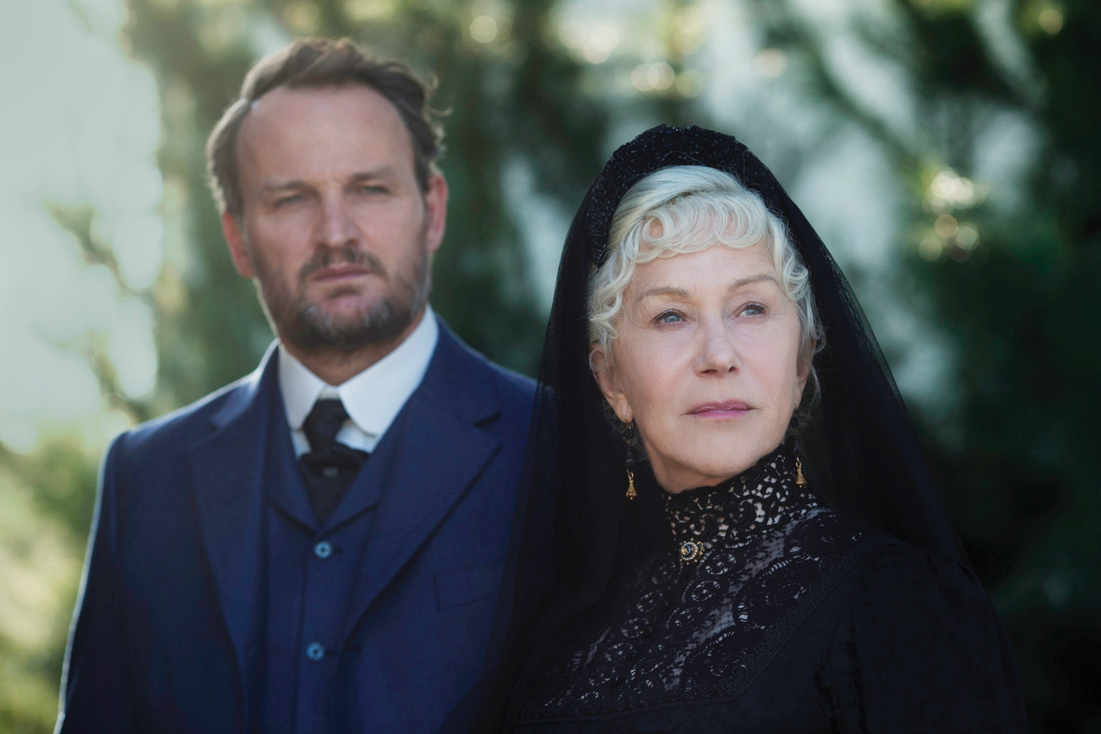

“Göremediğim veya inceleyemediğim şeylere inanmam.”

...Dr. Eric Price

WINCHESTER'I OLUŞTURAN KADRO:

Sarah rolü için Helen Mirren'la anlaşıldıktan sonra, diğer bir önemli rol daha vardı.

Yapımcı McGahan şöyle diyor: "Jason Clarke'ın karakteri Dr. Eric Price, bizim gizemli Winchester Evi'ne ve Sarah Winchester'a giriş yolumuz. Onun rolü çok önemli."

Price, lavdanom bağımlısı. Zamanında aralarında depresyonun da bulunduğu birçok rahatsızlığın tercih edilen ilacıydı. Karısı Ruby'nin intiharının ardından ve kendisi de ölümün kıyısından döndükten sonra kullanıcı olmuş.

Peter Spierig şöyle diyor: "Price, korkunç bir trajedinin üstesinden gelmeye çalışan bir psikiyatr. Winchester Kurulunun, Sarah Winchester'ın deli olup olmadığını belirlemek için tutulduğunu sanıyor. Onu şirketten atarlarsa, onun payını alıp istediklerini yapabileceklerdi. Yani daha çok silah üreteceklerdi. Aynı zamanda Sarah alternatif ürünlere bakıyordu, açılmaya çalışıyor, patenler, her tür aletleri yapmaya çalışıyordu. Bu gerçekten de oldu. Hayaletlere inanmayan şüpheci Price, Sarah'yı Winchester Mükerrer Ateşli Tüfek Şirketinden uzaklaştırma niyetiyle, onun akıl sağlığını değerlendirmek için o eve gitti. Ama onu eve getirmekteki amacı asıl farklı olan kişi Sarah'ydı

Clarke kadroya, Spierig Kardeşlerin Winchester'a bakış açısını "akıllıca bir gerilim" olarak gördüğü için katılmış. Şöyle anlatıyor: "Eric karakterini sevdim. Helen Mirren tabii. O dönem, 1906 çok büyüleyici bir zaman. Herkesin öldürüldüğü bir slasher korku filmi değil de, korku, gerilim-dram olmasını sevdim. Ve tabii ki yönetmen kardeşlerin bunun derin bir bağlantısı vardı

.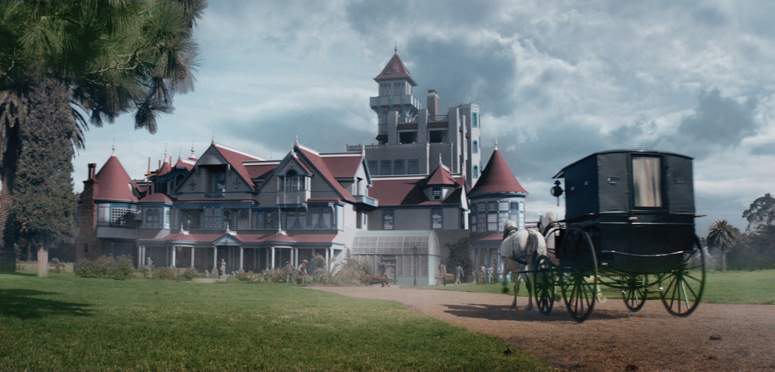

WINCHESTER EVİ VE YARATILMASI

Spierig Kardeşlerin ve Yapım Tasarımcı Matt Putland'ın hayal gücünün bıraktığı noktada Winchester Evi devam etmiş.

"Hiçbir ahengi ya da mantığı yok" diyor Peter Spierig. "Odanın üstüne oda, odanın yanına oda yapılmış ve bunlar aynı seviyede bile değil. Odalarda tuhaf mimarı acayiplikler, farklı şekiller ve boyutlar var."

Michael Spierig ekliyor: "Kadınların mimar olmasına izin verilmeyen bir dönemde burası Sarah Winchester'ın aklından çıkmış. Tüfeklerden gelen serveti, ona istediğini inşa etme imkânı tanımız. Kendisi hep iç dekorasyon, mimari ve inşaatla ilgilenmiş. Teknoloji anlamında öncüymüş. Odalar arası iletişimi sağlamak için buralarla bir dahili interkom sistemi icat etmiş. Bahçe için sulama sistemi yapmış ve San Jose'de telefonu olan ilk kişiymiş. Geleceği öngörmüş ve çok yaratıcıymış. Bence mimari tutkusu buradan geliyormuş ve bu yüzden yeni bir şeyler yapmak istemiş."

Yapım tasarımcısı Putland, Melbourne, Avustralya'daki setlerde kurulan evde birçok önemli odayı yaratmak gibi zorlu bir görev üstlenmiş. San Jose'deki asıl evde üç gün boyunca çekim yapılmış. Kopyalamak amacıyla evi ziyaret edip kapsamlı bir şekilde araştırmasına rağmen, film 1906'da geçtiği için, o yıl evin büyük kısmı zarar görmüş. Bu yüzden de dönem ve bu yıkıcı olayın öncesinde var olan şeylere dair araştırmasını genişletmesi gerekmiş. Bu yüzden de filmde görülen odaların çoğu, evin içinde sağlam kalan yerler.

YARIM KALAN BİR TÜR: WINCHESTER'IN GÖRÜNTÜSÜ

“Bu ruh daha önce görülmemiş türden bir güce sahip...

Bizi buldu.

...Sarah Winchester

WINCHESTER, Görüntü Yönetmeni Ben Nott'un Spierig Kardeşlerle dördüncü iş birliği.

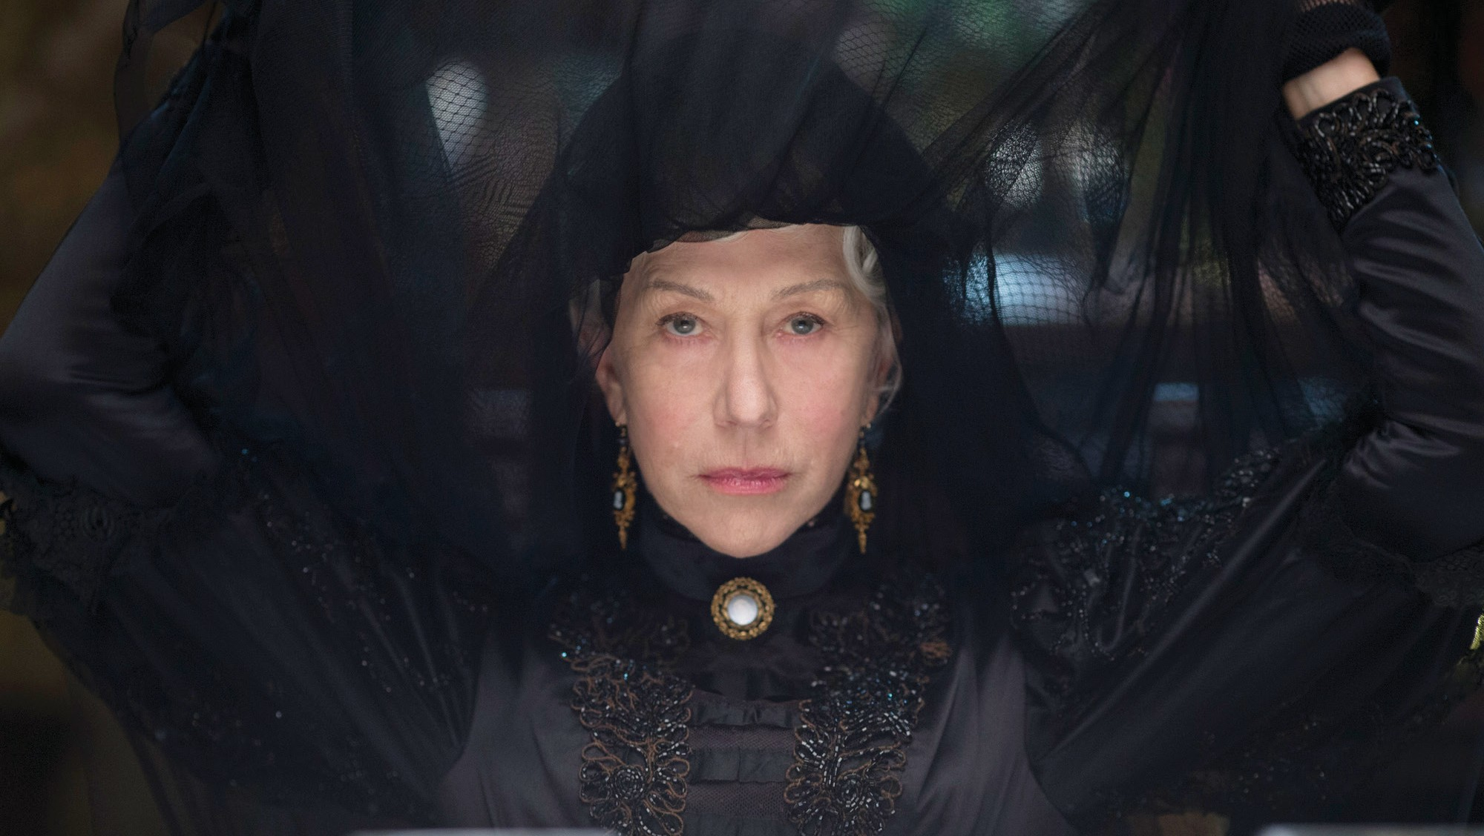
Nott şöyle diyor: " WINCHESTER'ın benzersiz bir hissiyatı ve dokusu var, bunu sağlayan da masraftan kaçınılmamış yapım tasarımı ve güzel kostümler. Melbourne'un Viktorya Dönemi mimarisi ve basit bir ışıklandırma felsefesi, vurgular ve zengin renklerle desteklenen derin siyahlıklar. Yaratıcı ekip, birçok filmde birlikte çalışmış, bu yüzden ortaya uyumlu bir görüntü çıkıyor. Görüntü geliştirmesine başlarken, en büyük ilhamı Kaliforniya, San Jose'deki Winchester Evi'nin muhteşem, eklektik çılgınlığından aldık.”

OYUNCULAR:
HELEN MIRREN (Sarah Winchester) Oscar (The Queen), BAFTA, Altın Küre, Cannes Film Festivali, SAG Ödülü, Tony Ödülü ve Olivier Ödülü almış bir oyuncu ve "Dame" unvanına sahip.

Birçok film, TV ve tiyatro projesinde yer aldı. Bunlardan bazıları şöyle: The Queen'le Oscar kazandı, The Last Station, Gosford Park ve The Madness of King George'la Oscar'a aday gösterildi. 11 kez Altın Küre'ye aday gösterildi ve üç kez En İyi Kadın Oyuncu dalında Altın Küre kazandı: The Queen (sinema), Elizabeth 1 (TV) ve Losing Chase (TV), En İyi Kadın Oyuncu dalında dört BAFTA Ödülü - biri The Queen'le sinema kategorisinde, üçü de TV'de: Prime Suspect, Prime Suspect 2 ve Prime Suspect 3. Ve yedi kez BAFTA'ya aday gösterildi. Dört Kez Primetime Emmy Ödülü kazandı - Prime Suspect: The Final Act, Elizabeth I, The Passion of Ayn Rand, Prime Suspect: The Scent of Darkness - ayrıca altı BAFTA adaylığı, Neil Jordan'ın Cal ve The Madness of King George'uyla En İyi Kadın Oyuncu dalında Cannes Film Festivali'nde iki ödül kazandı ve Phil Spector, The Queen ve Gosford Park'la En İyi Kadın Oyuncu dalında üç SAG Ödülü kazandı.

Kendisini yakında şu filmlerde izleyebiliriz: The Leisure Seeker, The Nutcracker and The Four Realms ve Luc Besson'dan Anna M.

Mirren Oscar'a ilk kez Nicholas Hytner'ın The Madness of King George'daki Kraliçe Charlotte rolüyle aldı ve 1994'de Cannes Film Festivali'nde En İyi Kadın Oyuncu seçildi. İkinci Oscar adaylığı 2001 yapımı Robert Altman filmi Gosford Park'la geldi. Hizmetçi rolündeki performansı ona aynı zamanda Altın Küre ve BAFTA adaylıkları getirdi. Mirren, The Last Station'daki Sofya Tolstoy rolüyle hem Oscar'a hem de Altın Küre'ye aday gösterildi.

JASON CLARKE (Dr. Eric Price), beğenilen bağımsız ve gişe filmlerindeki unutulmaz rolleriyle tanınan oyuncu, Amerikalı seyircilerin dikkatini ilk olarak Showtime'ın dram dizisi Brotherhood'da canlandırdığı Rhode Island'lı siyasetçi Tommy Caffee rolüyle çekti.

Ama asıl, yönetmen Kathryn Bigelow'un Oscar'larda yarışan Zero Dark Thirty filmindeki Dan rolüyle, günümüz sinemasının en saygı duyulan oyuncuları kategorisine geçti. Bu unutulmaz rolü sayesinde Chicago Film Eleştirmenleri Derneği onu En İyi Yardımcı Erkek Oyuncu dalında aday gösterdi.
Clarke'ı yeni dönem dramı The Aftermath'ta, Keira Knightley ve Alexander Skarsgard'la, Serenity'de Matthew McConaughey ve Anne Hathaway'le ve Neil Armstrong'u Ay'a ayak basan ilk insan olmasını sağlayan efsanevi uzay görevinin anlatıldığı First Man filminde Ryan Gosling'le izleyeceğiz.

Kendisi kısa süre önce Marc Forster'ın All I See Is You filminde Blake Lively ile rol aldı.

Diğer bazı filmleri şöyle: Dawn of the Planet of the Apes, Knight of Cups, The Great Gatsby, White House Down, Lawless, Public Enemies, Yelling to the Sky, The Human Contract, Trust, Death Race, Child 44, Texas Killing Fields, The Better Angels.

YAPIM KADROSU:
SPIERIG KARDEŞLER (Ortak Senarist-Ortak Yönetmen) Tek yumurta ikizi Michael ve Peter Spierig, Almanya doğumlu Avustralyalı yönetmen, senarist ve yapımcılar ve birlikte birçok prestijli ödüle aday gösterildiler.

Beğenilen bilimkurgu gerilim filmi Predestination'la dokuz dalda AACTA Ödülüne aday gösterildiler. Bunlar arasında En İyi Yönetmen ve En İyi Uyarlama Senaryo ödülü de vardı. Spierig Kardeşler, En İyi Bilim Kurgu Film ve En İyi Senaryo dalında Predestination'la Toronto After Dark Film Festivali'nde Özel Ödülün sahibi oldu.

Winchester, kardeşlerin Predestination'da çalışan yapımcı Tim McGahan, başyapımcı Michael Burton, Görüntü Yönetmeni Ben Nott, Kostüm Tasarımcı Wendy Cork ve Kurgucu Matt Villa'yla da ikinci iş birliği. Yapım Tasarımcı Matthew Putland, Predestination ve Undead'in ardından üçüncü kez Spierig'lerle birlikte çalışıyor.

Hayat birikimleriyle çektikleri düşük bütçeli zombi korku-komedi filmi Undead, Melbourne Uluslararası Film Festivali'nde Uluslararası Film Eleştirmenleri Federasyonu tarafından Fipresci Ödülüne layık görüldü. Film 17 film festivalinde gösterildi. Spierig'lerin ikinci filmi Daybreakers ABD çapında 2500 sinemada gösterime girdi. Ethan Hawke, Willem Dafoe ve Sam Neill'lı 2010 yapımı vampir gerilim, AFI Görsel Efekt Ödülü kazandı ve En İyi Özgün Senaryo dalında da Macquar,e AFI Ödülü'ne aday gösterildi. Winchester filmi, Spierig Kardeşlerin, Lionsgate'le dördüncü iş birliği.

BEN NOTT (GÖRÜNTÜ YÖNETMENİ), Avustralya'nın önde gelen görüntü yönetmenlerinden olan Nott, Spierig Kardeşlerle dört filmde birlikte çalıştı.

Winchester dışında Nott, Saw korku serisinin sekizinci filmi, Peter ve Michael Spierig'in yeni Jigsaw'unda da yer alıyor. Predestination ve Daybreakers filmlerinde de kardeşlerle çalışmıştı.

Nott, çalışmalarıyla birçok ödül kazandı. Presentation'la AACTA En İyi Görüntü Yönetmeni ödülü ve ACS Ödülü, Tomorrow, When the War Began, The Company ve Salem's Lot'la ACS Yılın Görüntü Yönetmeni ödüllerini kazandı. Yine Tomorrow ve When the War Began'le ACS Altın Tripod Ödülü aldı. The Company ile Primetime Emmy Ödülleri'nde Mini dizi dalında En İyi Görüntü Yönetmeni Ödülü'ne aday gösterildi.

Diğer filmleri arasında The Lovers ve Heatstroke, TV çalışmaları arasında Sisters of War, Nightmares & Dreamscapes, The Stories of Stephen King ve Ridley Scott'ın mini dizisi Coma yer alıyor.

MATTHEW PUTLAND (Yapım Tasarımcı) Winchester, Spierig Kardeşlerle dördüncü iş birliği. Kaliforniya, San Jose'deki Tarihi Winchester Gizemli Evi'ni Melbourne, Avustralya'da yeniden yarattı.
Bilimkurgu gerilim Predestination'la Putland AACTA, Avustralya Yapım Tasarımcıları Derneği ve FCCA En İyi Yapım Tasarımı Ödülünü kazandı. Goldstone filmiyle AACTA En İyi Yapım Tasarımı, Mystery Road'la da FCCA En İyi Yapım Tasarımı Ödülüne aday gösterildi.

Yer aldığı bazı filmler şöyle: Mystery Road, Goldstone, Scooby Doo, The Chronicles of Narnia, Voyage of the Dawn Treader, San Andreas, Australia Day ve Jungle.

WENDY CORK (Kostüm Tasarımcı) Spierig Kardeşlerle bir önceki çalışması olan hit bilimkurgu Predestination'la En İyi Kostüm Tasarımı dalında AACTA ödülüne adat gösterildi.

Avustralya Yapım Tasarımcıları Derneği tasarından En İyi Kostüm Tasarımı Ödülüne layık görüldü.
Avustralya Film Enstitüsü onu, 2010 yapımı 2. Dünya Savaşı dramı Beneath Hill 60 ile En İyi Kostüm Tasarımı dalında aday gösterdi.

JENERİK:
Directed by

THE SPIERIG BROTHERS
Written by

TOM VAUGHAN and THE SPIERIG BROTHERS
Produced by

TIM McGAHAN
Produced by

BRETT TOMBERLIN
Executive Producers BENEDICT CARVER DANIEL DIAMOND
Executive Producer

TOBIN ARMBRUST
Executive Producers ANDY TRAPANI BRIAN GILBERT
Executive Producers MICHAEL BURTON BRYCE MENZIES

MARC SCHIPPER SIMON OAKES ANTONIA LIANOS
Director of Photography

BEN NOTT ACS
Production Designer

MATTHEW PUTLAND
Film Editor

MATT VILLA ASE
Costume Designer

WENDY CORK
Special Makeup Effects Designer

STEVE BOYLE

Music by

PETER SPIERIG
Casting by

MAURA FAY CASTING, LEIGH PICKFORD

HELEN MIRREN JASON CLARKE SARAH SNOOK
CBS Films Presents
In Association with Eclipse Pictures A Screen Australia Presentation
In Association with Screen Queensland and Film Victoria A BLACKLAB ENTERTAINMENT PRODUCTION AN IMAGINATION DESIGN WORKS PRODUCTION A Film By THE SPIERIG BROTHERS

CAST:

IN ORDER OF APPEARANCE
Sarah Winchester HELEN MIRREN
Marion Marriott SARAH SNOOK
Henry Marriott FINN SCICLUNA-O’PREY
Dr. Eric Price JASON CLARKE
Nancy EMM WISEMAN
Partially Dressed Lady #1 ALANA FAGAN
Partially Dressed Lady #2 REBECCA MAKAR
Arthur Gates TYLER COPPIN
Frank MICHAEL CARMAN
John Hansen ANGUS SAMPSON
Clara ALICE CHASTON
Ben Block EAMON FARREN
Ruby Price LAURA BRENT Farmer Amputee ADAM BOWES Augustine BRUCE SPENCE
Native American Child PHOENIX SUHROU-DIMARCO
Carpenter # 1 JAYDEN IRVING Carpenter # 2 ROSCO CAMPBELL Carpenter # 3 PUVEN PATHER
Wiry Carpenter TOM HEATH Harry Block CURTIS BOCK James Block ANDY de LORE
Innocent Man # 1 GRAHAM JAHNE Innocent Man # 2 HAYDEN STEWART Innocent Man # 3 CHRIS ANDERSON Innocent Woman LAURA SUTTON

Police Officer #1 ROBERT SHOOK
Police Officer # 2 RICHARD ANASTASIOS
Police Officer # 3 WILL JONES
Police Officer # 4 LUKE DAVID MAIZEY Police Officer # 5 JAMES BALDWIN Police Officer # 6 NEIL SOLOMANO
Slave Ghost AMOS CIZA
Chief Little Fawn RED HORSE RIVERA
Ghost # 1 TIMOTHY BROWN
Ghost # 2 – Farmer KYM LANNIN
Ghost # 3 – Union Soldier CHRISTIAN RHODES-WOLFE
Ghost # 4 – Sheriff ALBERT TRAJSTMAN
Ghost # 5 – Police Officer XAVIER GERARD LUDOVIC GOUAULT
Ghost # 6 – Confederate Soldier GAWI DENG
Ghost # 7 – Rail Worker RYUHEI TSUKAMOTO Ghost # 8 – Cowboy SHANE HOLLOWAY Ghost # 9 – Sheriff MICHAEL BOYD
Ghost # 10 – Mexican Woman ELISA ABASCAL
Ghost # 11 – Cotton Picker AKOSUA SABET
Ghost # 12 – 1895 Wealthy Lady STEPHANIE BEALL
Ghost # 13 – Prostitute CLANCY FRASER
Ghost # 14 – Farmer’s Wife CHRIS HOMA
Ghost # 15 – Maid ROSE JUAN

Stunt Coordinator CHRIS ANDERSON
Assistant Stunt Coordinator PUVEN PATHER
Head Stunt Rigger GRANT FLETCHER
Stunt Rigger WARWICK SADLER

Stunt Assistants LINCOLN BARROS

MIKE SNOW SHARELLE STARR
Additional Stunt Supervisor JIMMY CHRISTIANSEN
Additional Stunt Assistants RICHARD ANASTASIOS

PHILLI ANDERSON CHRIS PACE
Stunt Performers RICHARD ANASTASIOS

CHRIS ANDERSON PHILLI ANDERSON ROSCO CAMPBELL ADAM HOWELL JAYDEN IRVING GRAHAM JAHNE WILL JONES

DAVE MONDON CHRIS PACE PUVEN PATHER ROBERT SHOOK HAYDEN STEWART LAURA SUTTON
Animal Wranglers CODY RAWSON-HARRIS

GAVIN ROBSON
Sarah Stand In GILLIAN SAMUEL
Eric Stand In GREGORY LE DU
Stand Ins PETER G. LUCAS

JO PAYDON TANYA RICH

CREW:
Line Producer YVONNE COLLINS Production Manager ANGELIQUE BADENOCH 1st Assistant Director JAMIE LESLIE
Art Director JANIE PARKER
Additional Editing by JEFF BETANCOURT
2nd Assistant Director ANGELLA McPHERSON
Script Supervisor CARMEL TORCASIO

Production Coordinator CHRISTINE HUTCHINS
Assistant Production Coordinator HYLTON SHAW Production Secretary RICHARD HELDER Producer’s Assistant MEL SAWYER Production Assistant CLARE HOLLINS
Additional Production Manager TINEKA WILLIAMS
Additional Production Assistant GENE CORSER Production Runner GEORGIA MUNRO Director’s Assistant BEC PENISTON-BIRD
Ms. Mirren’s Assistant ELLA BARTON Ms. Mirren’s Driver HANS VAN BEUGE Mr. Clarke’s Driver PHIL WATT

Production Accountant KATE MURPHY Assistant Accountant ALICE GREENWOOD Accounts Assistant KACY MAGEDMAN
Blacklab Entertainment Accounts SARAH BOYER

3rd Assistant Director DAVID YOUNG
Additional Assistant Directors TODD EMBLING

WENDY GREGORY-WALKER KARA MASTERS

SHAYLA GIRDLER
Extras Casting CLARE CHAPMAN

A’ Camera/Steadicam Operator DAN MAXWELL
Additional Camera Operators DARRIN KEOUGH

GREG HARRINGTON JAMES TODD

GEOFF OWEN
1st Assistant ‘A’ Camera ANDREW JERRAM
1st Assistant ‘B’ Camera CHRIS CHILD
2nd Assistant ‘A’ Camera SAM NEWMAN
2nd Assistant ‘B’ Camera JONATHAN HAYNES
Additional 1st Assistant Camera KEVIN CAMPBELL

CAMERON GAZE KITTY ALLWOOD MURRAY WATT JASON BINNIE DUNCAN SCOTT

MICHELLE MARCHANT

Additional 2nd Assistant Camera CORYDON ANDERSON

BRADLEY ANDREW JACKSON FINTER CHAYLON FRASER ELLERY RYAN JNR FELICIA SMITH MARK DESIATOV EMILY SHAW
Data Wrangler LUKAS DAVIDSON
Video Split Operator EDMUND NG
Video Split Assistant BEN FYFIELD
Camera Department Volunteer SRINI MADHAVAN
Additional Data Wrangler JULIAN LAWRENCE
Additional Video Assist Operator ZEB SIMPSON

Sound Recordist GRETCHEN THORNBURN
Boom Operators CAM EASON

HELEN McGRATH
Additional Sound Recordist ANDREW RAMAGE

Key Grip TONY HALL
Dolly Grip A STEVE WELLS
Dolly Grip B DAVID ‘RUSTY’ LECKONBY
Grip Assistant DAN PUODZIUNAS
Rigging Grips BLAIR WALKER

DAIFYDD ‘DAFF’ HUMPHRIES SEBASTIEN DEVEZE

Additional Grips DEAN GARRO

JESSE MOYES SEAN ASTON

MICHAEL BESPALOV DAVID BOURKE HUCKLE CLEARY

JUAN GONZALEZ LOBO JASON HANSFORD MATTHEW WELLS

JAKE HILL

JARID VAN HUMBECK
Additional Rigging Grips MARK BRADFORD

CHERYL PRATT

Gaffer MATTHEW SLATTERY
Best Boy Electrics BRENDAN MADDEN
Board Operator ANDY MUTTON
Generator Operator NICK SOWTER
Electrics BEAU SELWOOD
Rigging Gaffer CLINTON ROCHE
Rigging Electrics SCOTT ROGERS
Additional Electrics CHRIS MITCHELL

ROB DEWHURST GEORGE CARAMALIS MICHAEL CAREY

ED GEDDES

RAFFA GIORDANO JARED ROSEMEIER

ROGER SCIORTINO KABIR SINGH

LIAM SUTHERLAND JANEK SZALC

SIMON ‘ZIGGY’ ZAGAMI
Additional Rigging Electrics AIMEN ELBOB

CONNOR AMENTA-MADDEN JAMES TOWSEY

Locations Manager STEPHEN BRETT
Onset Locations Manager DAN BECK
Additional Locations Assistant GUY SUTHERLAND

JUDAN BOERMAN

Set Designers MICHAEL BELL

DOUGLAS PIERCE
Set Decorator VANESSA CERNE
Props Master LISA ‘BLITZ’ BRENNAN
Assistant Set Designer LILLIANA SIERRA Senior Buyer/Dresser DENISE GOUDY Senior Buyer/Dresser KIM REED
Buyer/Dresser MADDY WORTHINGTON
Additional Set Decorators JEN ATTWOOD

SCOTT BOOTH BRENDAN CROZIER SAM DARBY

RYAN DAWES CRAIG DERMODY

MITCH FINGLAS ANTHONY GUILBERT ROXANNE HALLEY

ANTHONY HAMILTON-SMITH AIDAN McDONNELL

LUISA MITCHELL NICK PEARSON OSCAR PERRY OLIVIA PULBROOK BEN STOLZ RODNEY SWEET HARRISON TRUBIE YVETTE TURNBULL DAVE TURNER LUKE YEOWARD HELEN O’LOAN PETER SHAW
Additional On-Set Dresser BEN BARBER
Lead Swing Gang ROMESH DE SILVA
Assistant Props Master LACHLAN SNELL
Standby Props TIM DISNEY Standby Props Assistant KIM RITCHIE Props Making Supervisor TIM McGAW
Prop Maker CRAIG FISON
Additional Props Makers VINCE PARTINGTON

NATHAN REARDON
Additional Standby Props DILLON YEATS
Graphic Designer ANNA McEWAN

Art Department Coordinator VANESSA YOUNGER
Additional Art Department Coordinators LUISA MITCHELL

ANNA RUSSELL
Art Department Assistant BRAD MADDERN
Art Department Interns TESSA ROBINSON

BENJAMIN WARMUTH STEPHANIE BROOK
On-screen Catering JANE BORTHWICK

Special Effects Supervisor PETER STUBBS
Special Effects Technicians TIM O’BRIEN

GARRY MARTIN JEFF LITTLE CERI NICHOLLS CASSIE PEARCE
Additional Special Effects Supervisor JULIAN SUMMERS
Additional Special Effects Technician HAUK OLAFSSON

Armourers WARWICKS FIREARMS & MILITARIA SCOTT WARWICK

STEPHEN CUNNINGTON TERESA McHENRY
Additional Armourer JEFF GRIBBLE

Studio Builds Construction Manager ILLUSIONS STUDIOS

GRANT SLOTBOOM
Foreman LENNY MAZOR
Construction Coordinator MAX HAYMES
Head Scenic Artist OLIVER ANDERSON

Façade Construction Manager BEN CORLESS
Foreman CHRIS BAKER
Scenic Artist SAM NOACK

DAVE BARTLETT
Additional Scenic Artists ROHAN DAWSON

GUS LOBB MELANIE YOUNG
Witches Cap Construction Manager ANDREW GARDINER
Standby Carpenter ANT HATFIELD
Additional Carpenter JEREMY FORD Head Greensman GLENN JOHNSON Greens Assistant DAMON LINLEY

Animal Wranglers FILM LIVESTOCK AUSTRALIA

CODY RAWSON-HARRIS SARAH RAWSON-HARRIS

Costume Supervisor RACHEL NOTT
Costume Supervisor MICHAEL DAVIES
Costumiers ALISON FOWLER

JOHN VAN GASTEL JANE SUMMERS-EVE
Costume Seamstresses JULIE RENTON

STEPHANIE VAN GASTEL HEATHER McCALLUM
Senior Costume Art Finisher JOSIE JOHNSON
Art Finishers IAN TATTON

IVANA KASIC
Standby Costume JULIE BARTON

Standby Assistant ELIZABETH WATSON
Extras Costume Coordinator SANDRA DIMARTINO
Costume Buyer KIMBERLEY POTTS
Costume Assistant KATELYN SCHALLMEINER
Additional Standby Costume BRIE LAWRIE Additional Costume SUE SKINNER Costume Volunteer MARY DELFIN

Makeup and Hair Designer TESS NATOLI
Key Makeup and Hair Artist LYNN WHEELER
Makeup and Hair Artist MEGAN TILTMAN
Assistant Makeup and Hair Artist LIZ JENKINSON
Additional Makeup and Hair Artist DOMINIQUE MATHISEN

DYAN GREGORIOU IAN LOUGHNAN DANNI McDOWELL CHRISTINE MILLER PAM MURPHY CHERYL WILLIAMS SAMANTHA LYTTLE
Makeup Volunteer PATRICIA STEPHENS

Prosthetics Supervisor SAMANTHA LYTTLE
Prosthetics Technicians TOBY BARRON

LUKE POLTI
Additional Prosthetics Technician NIK DORNING Prosthetics Volunteer SAMANTHA FARRUGIA LA Lens Technician DR. STACEY SUMNER

Magic Consultant BARRY GOVAN

Unit Publicist CATHY GALLAGHER
Stills Photographer BEN KING
Gallery Stills Assistant JAKE LOWE
Additional Stills Photographers LACHLAN MOORE

JULIAN PANETTA
EPK WALTER REPICH

Dialect Coach ANNA McCROSSIN-OWEN
Safety Supervisor JOE PAMPANELLA
Pre Production Safety Supervisor ADRIAN KORTUS Additional Safety Supervisor SEAN RIGBY Additional Safety Assistant CHRIS CHALMERS
On Set Nurses EMILY BURCHELL

JULIE ELLIS
Additional On Set Nurse KATIE SISSIAN

KALEB DAY
Unit Manager RICHIE YOUNG
Unit Assistants IAN LOVERING

ADAM LEWIS DANIEL MATHEW ANDREW HALL
Additional Unit Manager ERICH BAILEY
Additional Unit Assistant CLAY DUNN

ANDREW BRONSVOORT GRAHAM CONNOLLY KARL DEMMLER

MAX FISH TONY LARKINS TOBY MOORE PAUL O’GRADY

Caterers HEL’S KITCHEN

HELEN CLARKE
Catering Assistants ED EVE

GINA NORIO ANDREW TOOGOOD ROBYN COOMBS SAM GROSE

Traffic Control/Security COMPLETE TRAFFIC SERVICES

BRETT MILLER

SAN JOSE UNIT
Production Services 1st WAVE PRODUCTIONS

LUANN BARRY
Production Manager DEBBIE BRUBAKER

2nd Assistant Director ALEX GILBERT Production Coordinator LAURA F. HAYNES Production Assistants ROBBIE JULIAN

VINCENT B. GIANAKOS SAM HOLLAND
Production Assistants/Drivers JAKE B. GOLDMAN

MICHELE FRANCO

Steadicam Operator BEN CASIAS
1st Assistant Camera SYDNEY COX
2nd Assistant Camera LAWRENCE ABAD
LA 1st Assistant Camera SETH KOTOK
Video Playback SCOTT M. GOLDMAN
Media Loader JOHN JORDAN
Camera / VTR PA Assistant ROCKY FARAJ
Stills Photographer DAVE SCARDINA

Drone Pilot JESSE KALTENBACH Drone Operator ZUBEYIR MENTESE Visual Observer ELI D’ELIA
Drone Tech. NATALIE NEWMAN

Gaffer FRANK HELBIG
Best Boy Electrics EVAN JONES
Generator Operator/Electric MARK BASSETT
Electric KEITH BRATTON Electric CLARK TODD Electric TOBY LAWRENCE
Condor Operator JAMES HEYWOOD

Key Grip DAVE CHILDERS
Best Boy Grip BROOK JOHNSON
Dolly Grip MARC WALL
Grip CHRIS McCRACKEN
Grip/Driver DAVE GARZA Grip GREG COLLIS Grip GILL WRIGHT

Casting Director NINA HENNINGER
Assistant Casting SARAH KLIBAN

Craft Service MAX KOSMA
Catering THE LUNCH BOX

RACHEL CECCHI

Set Medic KRIS BUTLER

Set Decorator / Props Master MARK WARREN
Winchester Mystery House Art Director JANAN BOEHME
Set Decorators / Props Assistants CRAIG PATTERSON

CAMERON LOVELACE MICHAEL THEDE

Wardrobe Stylist IRINA SHAMSOTINOV
LA Wardrobe LANA GREENWAY
Make-up / Wardrobe Assistant ARACELLI FRIAS

WINCHESTER MYSTERY HOUSE
Project Liaison MICHELLE BEVIS
General Manager MICHAEL TAFFE
Operations Manager WALTER MAGNUSON
Guide Supervisor JESSICA GIDLUND
Assistant Guide Supervisor MARIAH KAMPSCHAFER
Guides NICOLE CALANDE

MELISSA AUGUST KYLIE JESSOP LAURA LEHMKUHL

JAMIE FOSTER TIFFANY MOUDY HOMERO LOPEZ ELLYN DEMUYRNCK SHELBY SULLIVAN ROXY KNOWLES

POST PRODUCTION
Post Production Supervisor HENRY KARJALAINEN
First Assistant Editor / VFX Editor COURTNEY LEE BOWDEN
First Assistant Editor DANIEL NEWFIELD
VFX Editor MATTHEW McMILLAN
Assistant Editor SHANNON LONGVILLE
Editorial Assistant ANDREW VONA

Post Production Studio CUTTING EDGE
CEO MICHAEL BURTON
Head of Post Production MARCUS BOLTON
Post Production Producer SALLY WORTLEY

JOSEPHINE TANKARD
Post Production Coordinator AINSLEY PETTIT

ANGUS YOUNG
Digital Intermediate Colourist ADRIAN HAUSER C.S.I.
Online Editor JO SPILLANE
Digital Dailies LEATH MATTNER

PATRICK BUCKLEY SKYE MAYFIELD
Media Supervisor JOHN WARNEKE
Media Operators RORY REA

DANIEL SCOTT

Creative Technology Specialist ALEX ELLIOTT

Sound Post Production by CUTTING EDGE
Sound Design & Mix Services BOOM TRACKS
Sound Supervisor PAUL PIROLA
Re-Recording Mixer PETE SMITH CAS Re-Recording Mixer PAUL PIROLA Dialogue Supervisor RAY BEENTJES
ADR Editor HELEN LUTTRELL
Sound Designer HAYDEN COLLOW
Sound Effects Editors ANDREW NEIL

FRANK LIPSON M.P.S.E. TOM HEUZENROEDER JOE DZUBAN ANDREW MOORE PETER MILLER
Foley Editors TROY MAURI

NIELS GABRIELS
Foley Artist ADRIAN MEDHURST
Foley Recordist RYAN SQUIRES
Sound Co-ordinator SKYE HOLLINGSWORTH

Digital VFX by CUTTING EDGE VFX Supervisor RANGI SUTTON VFX Producers KASIA RYMAR

FLAVIA RILEY KRISTIE GODDEN
VFX Coordinator LIAM O’KANE
Compositing Supervisor RANDY VELLACOTT

ANTONY HABERL

3D Artists ROBERT KELLY

JOHN CHEN JULIAN DAVIDSON

CHELSEA SHANNON SINA RAHIMPOUR GORDON de HASETH SILVIO JEMMA XANTHE ALROE BRETT WALTER MITCHELL ROBINSON AHMED NASHABE SEAN JACOBS
Compositing RANDY VELLACOTT

ANTONY HABERL BEN YING

MATT GREIG GARTH O’BRYAN DARREN COOMBES RYAN COATES GLENN CONE
Matte Painting EV SHIPARD

RANDY VELLACOTT AMY WHEELHOUSE
VFX Editorial ETHAN VELLACOTT

CHASE WORLAND
VFX Production Assistant DEMI BIRD
Systems Administrators DAN MONS

CAMERON WRIGHT

VFX Pipeline ROMAIN MAURER

PAUL DOESSEL
Additional VFX MICHAEL SPIERIG

Post Production Script by MEDIASCRIPT EXPRESS
Closed Captions by THE SUBSTATION

Music Editor CHRISTIAN SCALLAN

Music Supervisor LAURA KATZ
Music Clearance & Licensing LAUREN WEISS Executive Music Producer TIM HEGARTY Executive Music Producer TARA FINEGAN
Music Business & Legal Executive MONIQUE KAIROUZ

Score Published by FIRST SCORE MUSIC LIMITED
Music Services by CUTTING EDGE GROUP
“My Wild Irish Rose”
Written by C. Olcott Performed by John McCormack
Courtesy of Essential Media Group LLC

ARCHIVE

Photographs courtesy of History San Jose Winchester Mystery House Library of Congress

Imagery supplied by Hulton Archive/Getty Images
Newspaper mastheads courtesy of California Digital Newspaper Collection, Center for Bibliographic Studies and Research,
University of California, Riverside.
Library of Congress

Legal Services

MARSHALLS + DENT LAWYERS BRYCE MENZIES

KYLIE GIAM CLEMENT DUNN

FRANKIE-RAE CLAPHAM
Insurance Broker

MOONEYS INSURANCE BROKERS DAVID MANSLEY
Screen Australia Project Manager

SHANA LEVINE
Screen Queensland Project Manager

KASIE MOORE
Film Victoria Project Manager

JOE BRINKMAN

FOR ECLIPSE PICTURES:

Legal Services

SHEPPARD MULLIN RICHTER & HAMPTON LLP ROBB KLEIN

NICOLE BAGOOD

DELANEY CONSULTING PAMELA DELANEY

MANIS RAPKOWSKI LLP RICHARD RAPKOWSKI
Delivery Services

MOTION MEDIA SERVICES DAVID GAYNES
Marketing Co-ordinators: SANDRA STAGGS JODEA BLOOMFIELD
Victorian Child Employment Officer

DANIELLE URBANO

Travel Services

SHOW GROUP ENTERPRISES LORI CHADBAND
Camera Equipment Provided by PANAVISION AUSTRALASIA GREG LLOYD
Production Financing Provided by

APERTURE MEDIA PARTNERS LLC, DANNY MANDEL, JARED D. UNDERWOOD AND ANDREW C. ROBINSON
Legal Counsel to Aperture Media Partners LLC

BABOCK & ROBINSON, LLP
Completion Guarantee by FILM FINANCES, INC. ANNI BROWNING POPPY DOWLE PAULA JENSEN
With Very Special Thanks to FRED SPECKTOR KURT WOOLNER GREGORY TRATTNER
With Special Thanks to GRAEME MASON TRACEY VIEIRA JO DILLON

JENNI TOSI BRENT MORLEY ROBERT STEIN ROB CARLSON

DEBORAH McINTOSH LOU PITT

ZYGI KAMASA NICK MANZI

PEDRO & PATRICIA RODRIQUEZ TODD DEBRAAL ANDREAS KLEIN

DIRK SCHWEITZER SOPHIE SEYFRIED COLOMBE DE CERF TRISTAN DU LAZ

HARRY & ERINE GRVAKIS

ELIZABETH TROTMAN GREG DENNING TIFFANY MILANE

SUE COHEN MARIA GRAZIA VAIRO

ANDREA GORETTI SIMONE BENCINI WILLEM PRUIJSSERS MARTIN RUTTENBERG ROBIN LOGIES

SAMANTHA HOOGSTRATE ROBERT ENMARK PETER FORNSTAM NAOKO TSUKEDA

MARIA OJEDA LOPEZ JOSE LUIS POVEDANO PABLO PEREIRO LAGE RALPH DIETRICH JULIE KROLL

ANDRE, LANA & MAXIM BOISSIER SELIM & VIVIANE EL AZAR SERGEI YERSHOV

ANASTASIA SERGEEVA JAMIE SUSSER

PAMIR DEMIRTAS KEVIN HSU

MICHAEL DRAGOTTO JOY CHAI

AVINAASH JUMANI MANOS KRESIAS GORDON STEEL YONGHO LEE ASHLEY KIM

KATE LEE PJ LEONE

SONGPOL WONGKONDEE BALAN PALANISAMY MARK BOOT

HARRIS & SACHEEN LASMANA AJAY FULWANI

JIRASIN JARUPORNCHAI CHRISTOPHER & MARK SHAW ARNI SAMUELSSON THORALDUR ARNASON JAMES MACLEAN

NEAL ROTHMAN

JULIE, JULIETTE, KAITLYN ROSE, GWENDOLYN & GRAYSON DIAMOND HAILEE WOODWARD

MARK TOMBERLIN

CHRISTINE TOMBERLIN KAREN GREEN MARK TEMPLE JORDAN RAMBIS TIFFANY MARTIN

JOHN SPIERIG MARIANNE SPIERIG ALANA JESSOP LYNDON B. JOHNSON KAREN HAYWARD
With Thanks to JAMES GIBB DAMON BLUM

SCOTT MCDONALD KELLY VINCENT LIZ CAMERON

DAN LAKE

NATIONAL TRUST OF AUSTRALIA (VICTORIA) - RIPPON LEA ESTATE & LABASSA PARKS VICTORIA - WERRIBEE MANSION - GREG LEITH MELBOURNE WATER’S WESTERN TREATMENT PLANT

VICTRACK - NEWPORT RAILYARDS DOCKLANDS STUDIOS MELBOURNE - ROD ALLAN

HISTORY SAN JOSE SKYREACH - REBECCA GIDDINGS

FREELANCERS PROMOTIONS MELBOURNE TPH TECHNOLOGIES PTY LTD

THE FRENCH JEWEL BOX MELBOURNE THE JUNK COMPANY - BRETT FORDE RED HORSE RIVERA & NATALIE RIVERA

BETTY STUFF - COUNCIL AND SECRETARY OF THE WEA INDIAN TRIBE OF INDIANA
Director Placement Supported by Film Victoria

CAMERA AND LENSES BY PANAVISION

FILMLIGHTING CUTTING EDGE GROUP CUTTING EDGE

Filmed at Docklands Studios Melbourne Melbourne, Australia

Domestic Sales Agent

ENDEAVOUR CONTENT

Worldwide Sales Agent

FILMED IN MELBOURNE, AUSTRALIA WITH THE ASSISTANCE OF FILM VICTORIA PRODUCED WITH THE ASSISTANCE OF SCREEN QUEENSLAND
Principal Investor

CBS Films has not received any compensation or other consideration or entered into any agreement relating to the appearance of any tobacco products in this picture.

No. 51318

© 2018 Winchester Film Holdings Pty Ltd, Eclipse Pictures, Inc., Screen Australia and Screen Queensland Pty Ltd. All Rights Reserved.
By watching this film legally, you have supported hundreds of jobs of creatives, distributors and crew as listed above
ISAN 0000-0004-A940-0000-O-0000-0000-2

Ownership of this motion picture is protected under the laws of Australia and all other countries throughout the world.
Any unauthorized duplication, distribution, or exhibition of this film or any part thereof (including soundtrack) is an infringement of the relevant copyright and may result
in civil liability and criminal prosecution.
This film is inspired by a true story. The characters, incidents and locations portrayed and the names herein may have been slightly altered.

